会议交通
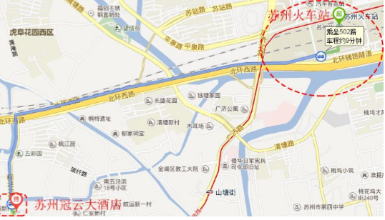·
说明：本次会议举办地点为苏州冠云大酒店（图中红色方框处）

- 从苏州火车站（图中红色圈处）出发：请出站后向苏州火车站南广场前进， 至火车站南广场首末站乘坐 502/ 69 / 游3路（公交费用 2 元）至仁安街下车， 下车后请向前步行约 80 米即可抵达。如打车前往，费用 15 元左右。
- 从高铁苏州北站出发：出站后请乘坐轨道交通 2 号线至苏州火车站站（票价 4 元左右），出站后请向苏州火车站南广场前进，至火车站南广场首末站乘坐 502/ 69/ 游 3 路（公交费用 2 元）至仁安街下车，下车后请向前步行约 80 米即可抵 达。如打车前往，费用 50 元左右。
3. 从上海虹桥/浦东机场出发：请先乘坐铁路抵达苏州火车站/高铁苏州北站，再
参考上述路线。
4. 从无锡苏南硕放机场出发：如打车前往费用 100 元左右。

